小児慢性特定疾病児童等移行期医療に係る普及啓発リーフレット
送付申込書

標記リーフレットについて、下記のとおり申し込みます。

１ 送付物
件名 | 部数
① 医療機関向け 「東京都移行期医療支援センター」 | 部
② 患者向け 「大人になっていくあなたへ」 | 部
※ 残部の都合等により、部数の調整をお願いする場合があります。

２ 送付先（連絡先）
郵便番号 | 〒
住所
名称
部署
担当者
電話番号
メールアドレス

【リーフレットについて】
○ 医療機関向け
医療機関の皆様に向けた、移行期医療の内容や東京都移行期医療支援センターの取組等を紹介したリーフレットです。
○ 患者向けリーフレット
貴院で診療している移行期の患者に対し、今後の移行期医療支援（自立支援・転科支援）を始める際の説明等に御活用いただくリーフレットです。

【参考】東京都福祉保健局ホームページ】
https://www.fukushihoken.metro.tokyo.lg.jp/kodomo/kosodate/josei/syoman/ikouki.html
（東京都福祉保健局トップページ＞子供家庭＞子育て支援＞助成・給付＞小児慢性特定疾病医療費助成＞成人期医療への移行支援（移行期医療支援体制整備事業））
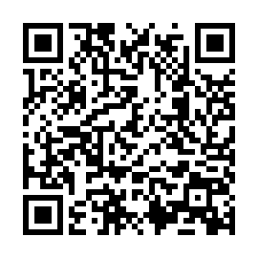
（担当）
東京都福祉保健局少子社会対策部
家庭支援課母子医療助成担当
電話 03-5320-4375（直通）

